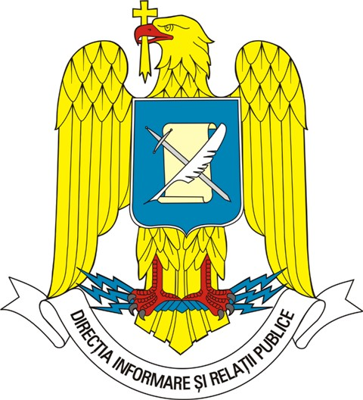
MINISTERUL APĂRĂRII

Direcţia Informare şi Relaţii Publice
tel./fax: 319 60 22
e-mail: presamapn@mapn.ro

Nr. 230 din 6 august 2008 Persoană de contact: Lt. cdor. Mugurel Pascu

Aceste informaţii sunt disponibile şi în internet, la adresa www.mapn.ro
Manifestări dedicate Zilei Marinei Române

Statul Major al Forţelor Navale inaugurează în Bucureşti seria de manifestări prilejuite de sărbătorirea Zilei Marinei Române.
Joi, 07 august a.c., pe esplanada Palatului Cercului Militar, Muzica Militară a Forţelor Navale va susţine la orele 9.30 şi 18.00 concerte de muzică de promenadă, cu specific marinăresc.
Programul zilei de joi, de la Palatul Cercul Militar, mai cuprinde simpozionul “106 ani de la prima sărbătorire a Zilei Marinei Române,“ proiecţii de filme cu activităţi specifice Forţelor Navale, vernisarea unei expoziţii de pictură cu tematică marinărească şi un spectacol muzical oferit de Ansamblul „Doina” al Armatei, de artiştii Cercului Militar Constanţa şi de Muzica Militară a Forţelor Navale.
Vineri, 08 august a.c., orele 10.00, la Muzeul Militar Naţional va fi inaugurată o expoziţie de pictură, carte şi obiecte muzeistice cu tematică marinărească. Organizată de Muzeul Marinei Române în colaborare cu Muzeul Militar Naţional şi cu Academia Navală “Mircea cel Bătrân”, expoziţia va fi deschisă zilnic, în perioada 08 – 17 august, între orele 09.00 – 17.00.

Jurnaliştii acreditaţi la Ministerul Apărării sunt invitaţi să participe la aceste activităţi. Informaţii suplimentare pot fi obţinute de la şeful Compartimentului Relaţii Publice al Statului Major al Forţelor Navale, locotenent-comandor Mugurel PASCU, tel 0744.359518.
*
* *

Festivităţile dedicate Zilei Marinei Române vor continua, în perioada 11-15 august, în garnizoanele Constanţa, Galaţi, Brăila şi Bucureşti. Detalii despre programul complet al manifestărilor pot fi obţinute accesând site-ul www.mapn.ro.

Biroul de Presă al Ministerului Apărării

